Приложение к письму комитета
общего и профессионального образования
Ленинградской области
от 22.06.2016 № 19-4970/16-0-0

Анализ результатов ВПР обучающихся 4-х классов
Ленинградской области за 2016 г.

«Русский язык»
ВПР по русскому языку направлена на оценку уровня общеобразовательной подготовки обучающихся 4 класса в соответствии с требованиями ФГОС НОО. ВПР позволяет осуществить диагностику достижения предметных и метапредметных результатов, в т.ч. уровня сформированности универсальных учебных действий (УУД) и овладения межпредметными понятиями.
Выпускники Ленинградской области выполняли 37 и 38 варианты ВПР, при этом структура варианта проверочной работы была следующая:
Часть 1 содержала 3 задания: диктант (задание 1) и 2 задания по написанному тексту, направленные на выявление сформированности умений по разделам: синтаксис и морфология.
Часть 2 содержала 13 заданий, в том числе 10 заданий по тексту, направленных на проверку уровня сформированности умений по следующим разделам русского языка: фонетика; морфемика (состав слова); лексика; морфология; синтаксис; развитие речи; работа с текстом.
На выполнение работы по русскому языку отводилось 90 минут.
Задания частей 1 и 2 выполнялись в разные дни:
- на выполнение заданий части 1 отводилось 45 минут – 11 мая;
- на выполнение заданий части 2 отводилось 45 минут – 13 мая.
В написании Всероссийской проверочной работы по русскому языку принимало участие 11401 выпускник образовательных организаций Ленинградской области.
Анализ выполнения ВПР по Ленинградской области показал:
1. По сравнению с результатами написания ВПР учащимися российских образовательных учреждений общие результаты выпускников Ленинградской школы показали высокую результативность, что отображено на диаграмме 1.
Диаграмма 1.
Общая диаграмма отметок Ленинградской области и России

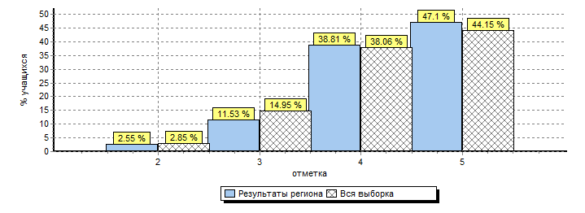

Как мы видим из диаграммы, положительных отметок у учащихся Ленинградской области больше чем у выпускников по России (Ленобласть – «4» - 38,8%, «5» - 47,1%; Россия – «4» - 38,6%, «5» - 44,1%), что говорит о высоком профессионализме педагогов начальной школы и гармоничной, выстроенной, результативной системе образования Ленинградской области.
2. Общая статистика отметок, полученных в результате выполнения учащимися Ленинградской области заданий ВПР, показала стабильно высокую результативность по всем 18-ти районам, что отображено в гистограмме 1.

Гистограмма 1
Статистика по районам Ленинградской области

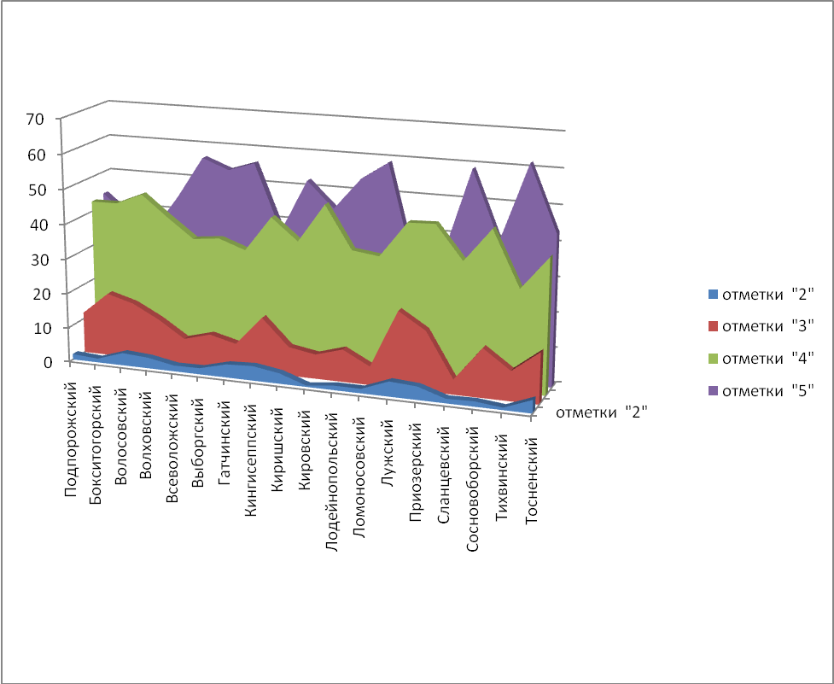
Как мы видим из гистограммы, отрицательных отметок просматривается крайне малый процент по сравнению с положительными отметками, что указывает на хорошую подготовку выпускников Ленинградской области.
3. Качество обученности выпускников образовательных организаций Ленинградской области высокое, максимальный процент выполнения 61,7%, что отображено в диаграмме 2, 2.а.
Диаграмма 2.
Диаграмма 2.а
Качество обученности (русский язык)
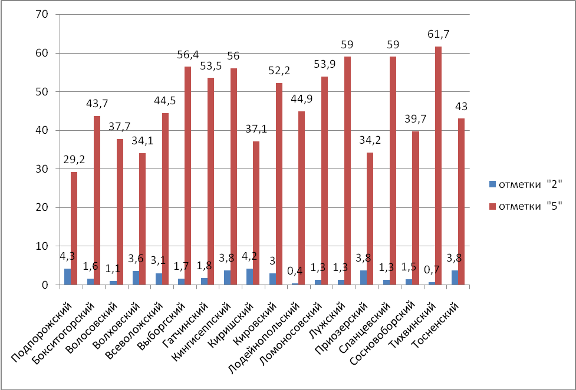
Как мы видим из диаграммы, качество обученности выпускников всех районов Ленинградской области неравномерное, положительная динамика качества по районам колеблется от 29,2% до 61,7%.

4. Анализ результатов выполнения ВПР позволил выделить сильные и слабые стороны в подготовке выпускников начальной школы, что отражено на диаграммах 3 и 4.
Диаграмма 3

Результаты выполнения заданий ВПР по группам умений
(сильные стороны)
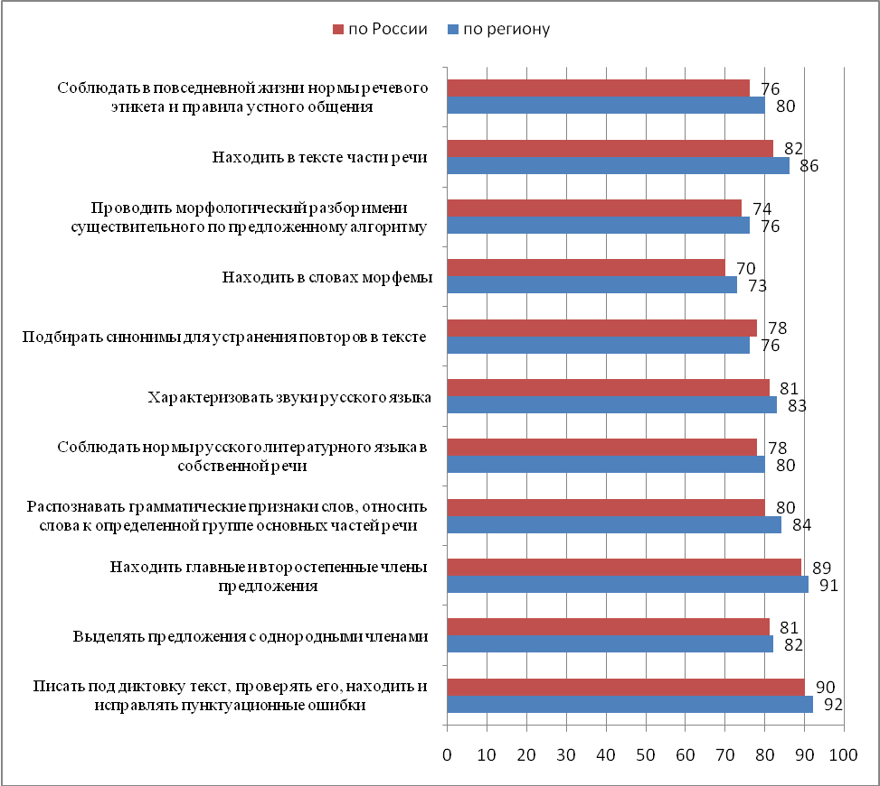

Диаграмма 4
Результаты выполнения заданий ВПР по группам умений
(слабые стороны)
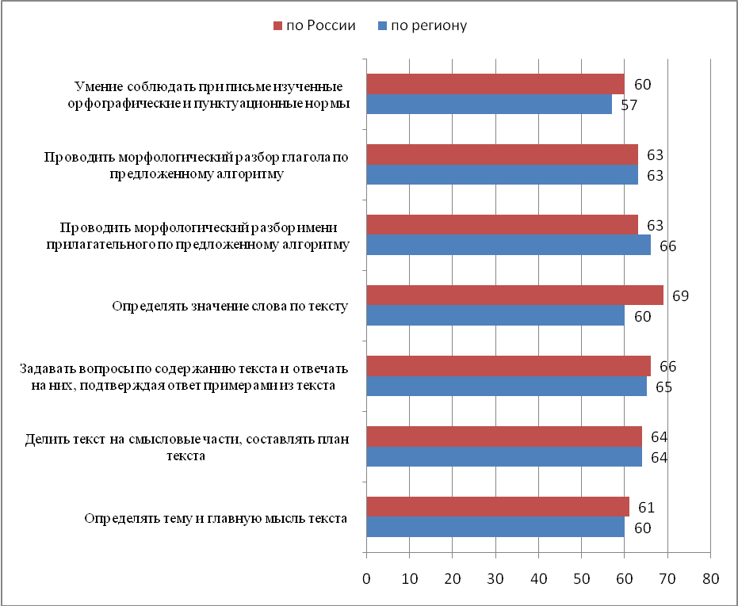
Как мы видим из диаграмм, основные базовые умения по предмету русский язык сформированы у выпускников начальной школы Ленинградской области. Однако ряд умений не достаточно были сформированы у выпускников, в основном из раздела «Работа с текстом» и «Морфология».

«Математика»
Всероссийскую проверочную работу по математике выполняли 12 728 четвероклассников Ленинградской области.
Цель выполнения работы - оценить уровень общеобразовательной подготовки обучающихся 4 класса в соответствии с требованиями ФГОС, осуществить диагностику достижения предметных и метапредметных результатов, в том числе уровня сформированности универсальных учебных действий (УУД) и овладения межпредметными понятиями.
Работа была представлена в 2 вариантах. Каждый вариант содержал 11 заданий. В заданиях 1, 2, 4, 5 (пункт 1), 6 (пункты 1 и 2), 7, 9 (пункты 1 и 2) необходимо записать только ответ. В заданиях 5 (пункт 2) и 10 нужно изобразить требуемые элементы рисунка. В заданиях 3, 8, 11 требуется записать решение и ответ. Время выполнения работы 45 минут.
Основные результаты выполнения работы по математике в сравнении с результатами всей выборки по России представлены на диаграмме 1.
Диаграмма 1
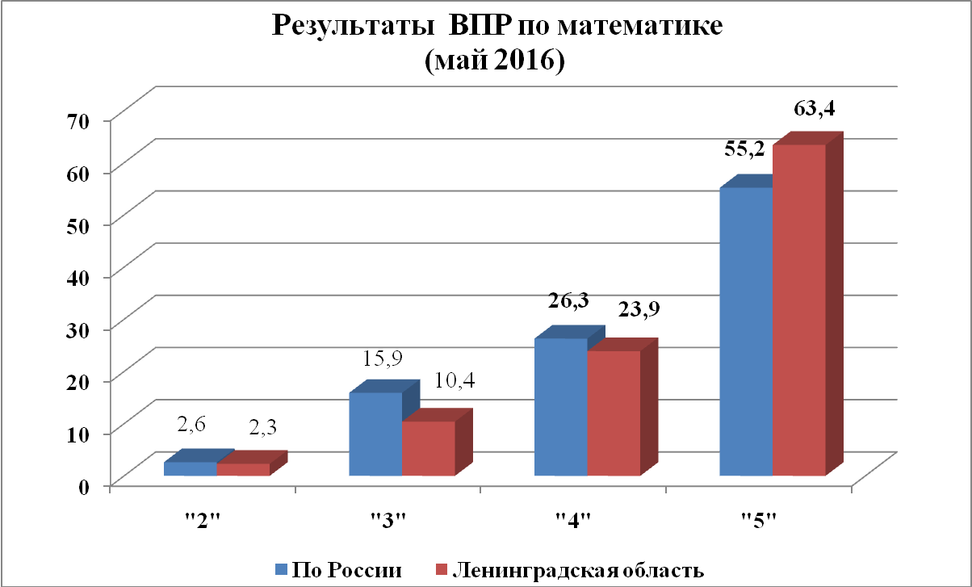

Полученные данные свидетельствуют о хорошей подготовке выпускников начальной школы по математике. Почти 98% учащихся 4- классов Ленинградской области справились с проверочной работой. Из них 87% показали хорошие и отличные результаты (диаграмма 2), это примерно на 6% выше, чем в среднем по России.
Диаграмма 2

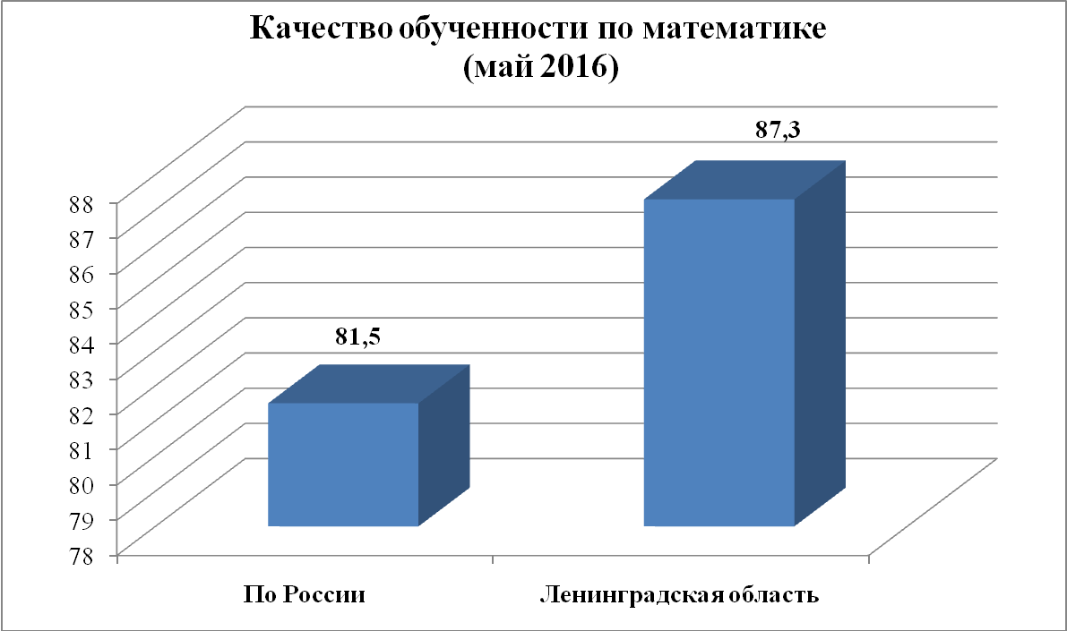

Во всех районах области качество обученности около 80%. Не справились с работой, т.е. получили менее пяти баллов, 2,3 процента (по России 2,6%) обучающихся, выполнявших ВПР по математике. Но в семи районах Ленинградской области этот показатель ниже, чем в среднем по России, и составляет от 2,9% до 4,7%.
Таблица 1
Качество обученности по районам
муниципальные районы | Распределение групп баллов в %
муниципальные районы | 2 | 3 | 4 | 5
Сланцевский муниципальный район | 0,66 | 3,9 | 17,4 | 78
Волосовский муниципальный район | 0,85 | 16,1 | 29,3 | 53.8
Кингисеппский муниципальный район | 1,1 | 4,4 | 21,1 | 73.4
Ломоносовский муниципальный район | 1,2 | 4,7 | 13,5 | 80.5
Сосновоборский | 1,2 | 13,1 | 25,7 | 60
Лужский муниципальный район | 1,5 | 9,2 | 25 | 64.4
Лодейнопольский муниципальный район | 1,6 | 10,5 | 27,3 | 60.5
Выборгский муниципальный район | 1,7 | 9,1 | 23,7 | 65.5
Тихвинский муниципальный район | 1,8 | 8,7 | 22,6 | 66.9
Гатчинский муниципальный район | 2,1 | 6,9 | 20,3 | 70.7
Ленинградская область | 2,3 | 10,4 | 23,9 | 63.4
Всеволожский муниципальный район | 2,4 | 11,6 | 24 | 62
Вся выборка | 2,6 | 15,9 | 26,3 | 55.2
Тосненский муниципальный район | 2,8 | 13,4 | 25,5 | 58.3
Киришский муниципальный район | 2,9 | 14,6 | 26,8 | 55.6
Бокситогорский муниципальный район | 3,1 | 12,5 | 27,9 | 56.4
Кировский муниципальный район | 3,6 | 7,9 | 20,6 | 67.9
Волховский муниципальный район | 3,8 | 15,5 | 27,3 | 53.3
Приозерский муниципальный район | 4,4 | 16,9 | 31,3 | 47.3
Тосненский муниципальный район | 4,7 | 14,8 | 33,5 | 47.1

При этом следует отметить, что почти 23% выпускников начальной школы нашего региона набрали 16 – 18 баллов, что говорит о системной работе педагогов начальной школы по математическому развитию обучающихся. Для данной группы учащихся необходимо в 5 классе организовать работу, направленную на углубленное изучение предмета, обеспечить возможности для развития математических способностей.
Результаты выполнения заданий по проверяемым требованиям (умениям) по блокам ПООП НОО «Выпускник научится» и «Выпускник получит возможность научиться»

Четвероклассники показали высокие результаты выполнения заданий, проверяющих сформированность базовых умений. Процент освоения планируемых результатов от 76% до 97% (диаграммы 3-4), что выше данных всей выборки.
Диаграмма 3
Диаграмма 4
Однако ряд умений блока «Ученик научится» недостаточно хорошо сформирован (диаграмма 5). Это умение строить геометрические фигуры с заданными измерениями, выполнить действия, связанные с использованием основных единиц измерения величин и соотношений между ними (время). Результативность выполнения данных заданий от 64 до 70%.

Диаграмма 5

Как положительный результат следует отметить высокий процент выполнения (90%) задания из блока «Ученик получит возможность научиться» (диаграмма 6), проверяющего умение работать с таблицами, схемами, графиками диаграммами, анализировать и интерпретировать данные, сравнивать и обобщать информацию, представленную в строках и столбцах несложных таблиц и диаграмм.

Диаграмма 6
Выпускники также показали высокий уровень базовых умений решать учебные задачи и задачи, связанные с повседневной жизнью, в 1-2 действия (93%, что на 2% выше всей выборки). При этом демонстрируют низкий уровень 18% (по России – 20%) овладения основами логического и алгоритмического мышления и умения решать задачи в 3-4 действия. Скорее всего, многие учащиеся затруднились в оформлении рассуждений. Также следует отметить, что данное умение не является базовым в математической подготовке выпускников начальной школы. Однако целесообразно во внеурочную деятельность включать программы, направленные на математическое развитие учащихся.

«Окружающий мир»
Всего по РФ в написании ВПР по предмету «Окружающий мир» приняли участие 1 17 9 42 7 учащихся.
В Ленинградской области - 12 150 учащихся, что составило чуть больше 1% от всего числа участников по России.

Диаграмма 1

На диаграмме 1 показано качество обученности выпускников начальной школы по курсу «Окружающий мир», полученное при выполнении заданий ВПР. Из этих данных следует, что учащиеся Ленинградской области в целом показали положительные результаты. При этом 74,7% школьников Ленинградской области, получили отметки «4» и «5» (при 74,4% по РФ).
Следует также отметить, что отличных результатов в Ленинградской области больше, чем по всей выборке (58% в ЛО и 53,2 % в РФ). Удовлетворительные результаты получили 23,4% учащихся нашего региона, что несколько ниже общероссийского уровня, который составил 24, 1%. Вместе с тем неудовлетворительные результаты за работы были получены 1,8 % выпускников начальной школы – 218 человек (результаты по РФ чуть ниже – 1,6%).
На диаграммах 1-4 показаны средние результаты по региону и РФ, полученные 4-классниками при выполнении отдельных заданий, связанных с достижением групп планируемых результатов предметного и метапредметного характера на материалы курса «Окружающий мир»

Диаграмма 1

Диаграмма 2
Диаграмма 3

Диаграмма 4
Анализ результатов выполнения отдельных заданий позволяет сделать следующие выводы:
По достижению планируемых результатов в соответствии с ПООП НОО и ФГОС блоков «Ученик научится/получит возможность научиться»:
- Справились с заданиями на уровне РФ и выше среднего уровня по России:
- использование различных способов анализа и знаково-символических средств для решения задач;
- овладение начальными сведениями о сущности и особенностях объектов, процессов, явлений действительности; выделение и объяснение явлений, описание свойств объектов;
- освоение доступных способов изучения природы (наблюдения, измерения, опыт);
-установление аналогий и причинно-следственных связей, построение рассуждений;
- оценка характера взаимоотношения людей в различных социальных группах;
- сформированность уважительного отношения к родному краю, основы гражданской идентичности.
2. Справились с заданиями на уровне ниже среднего по России:
- построение речевого высказывания в соответствии с задачами коммуникации;
- описание достопримечательностей родного края;
- выделение и описание норм здоровьесберегающего поведения в природной и социальной среде;
- умение анализировать изображения;
- интерпретация информации, её понимание в разной форме.

Направления использования результатов ВПР
- Совершенствование подготовки к уроку с точки зрения выбора форм работы, направленных на формирование УУД и овладение межпредметными понятиями.
- Организация курсов повышения квалификации учителей по методическим проблемам, выявленным в ходе проведения ВПР, по вопросам интеграции материалов учебных курсов, урочной и внеурочной деятельности.
3. Совершенствование форм контроля и оценки знаний учащихся в урочной деятельности и внеурочной деятельности.

